Am 28.September steht die Turmuhr still
In unserer, sowie in vielen anderen Kirchgemeinden und Pfarreien der Schweiz bleibt am 28. September die Turmuhr auf 5vor12 stehen. Damit folgt unsere Kirchgemeinde einem Aufruf der christlichen Klima-Allianz-Organisationen, am Tag der nationalen Klimademonstration ein Zeichen für die Bewahrung der Schöpfung zu setzen. Manche Gemeinden lassen auch die Glocken um 14.30 läuten.
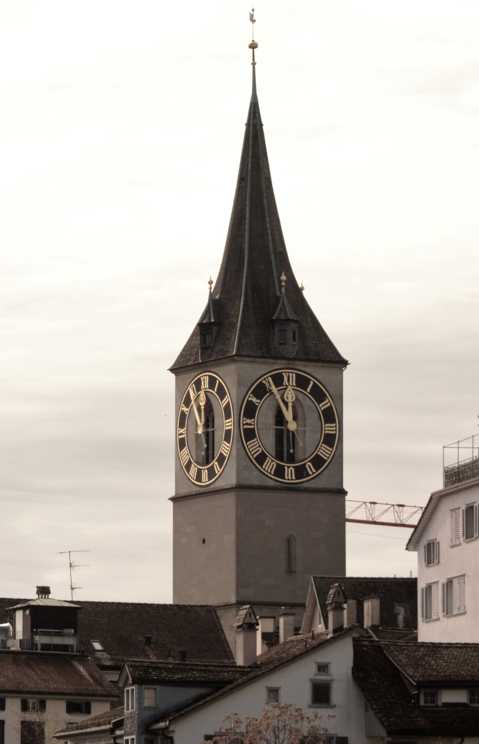
St. Peter Zürich am 12.03.2019. www.climatestrike.ch

Folgende Organisationen der Klima-Allianz tragen den Aufruf:
A Rocha Suisse; Brot für alle; Evangelische Frauen Schweiz; Fastenopfer; Grüner Fisch; HEKS; Nationalkommission Justitia et Pax; oeku Kirche und Umwelt; OeME-Kommission der Evangelisch-reformierten Gesamtkirchgemeinde Bern; Schweizer Quäker; Schweizerischer Katholischer Frauenbund.

Weitere Informationen: www.oeku.ch

